文档编号：1.0

东软颐养中心系统

概要设计

|  |  |  |  |  |  |  |  |
| --- | --- | --- | --- | --- | --- | --- | --- |
| 总页数 |  | 正文 |  | 附录 |  | 生效日期 |  |
| 编制 |  | | | 批准 |  | | |

**修 改 履 历**

|  |  |  |  |  |
| --- | --- | --- | --- | --- |
| 修改编号 | 日期 | 修改人 | 版本号 | 修改内容 |
| 1 | 2025/06/9 | 刘子硕 | 0.1 | 创建 |
| 2 | 2025/06/10 | 刘子硕 | 0.2 | 修改 |
|  |  |  |  |  |
|  |  |  |  |  |
|  |  |  |  |  |

目 录

1 文档概述 4

1.1 文档目的和范围 4

1.2 术语/缩略语 4

1.3 参考文档 4

2 系统结构图 5

3 模块概述 6

3.1 模块功能定义 6

3.2 模块结构 10

3.3 模块动作时序 12

4 接口说明 18

4.1 数据结构定义 18

4.2 方法/函数的定义 21

4.2.1 模块间接口函数 21

4.2.2 模块内接口函数 23

# 文档概述

## 文档目的和范围

本概要设计说明书旨在为东软颐养中心管理系统的详细设计与程序设计提供指导性参考依据。文档详细描述了系统的整体架构、功能模块划分、模块间接口关系以及核心数据结构定义，为后续的详细设计、编码实现、系统集成和测试工作奠定基础。

## 术语/缩略语

|  |  |  |
| --- | --- | --- |
| 序号 | 术语/缩略语 | 说明 |
| 1 | Socket | Socket又称"套接字"，应用程序通常通过"套接字"向网络发出请求或者应答网络请求。 |
| 2 | MySQL | MySQL是一种关系数据库管理系统，关系数据库将数据保存在不同的表中，提供数据的持久化存储和事务处理能力 |
| 3 | API | Application Programming Interface，应用程序编程接口，定义软件组件之间的交互方式 |
| 4 | C/S | Client/Server，客户端/服务器架构模式 |
| 5 | CRUD | Create、Read、Update、Delete，数据库的基本操作：创建、读取、更新、删除 |
| 6 | Redis | 一种基于内存的键值对数据库，用于提供高性能缓存服务 |

## 参考文档

|  |  |  |  |  |
| --- | --- | --- | --- | --- |
| 序号 | 文档名 | 作者 | 时间 | 版本 |
| 1 | 概要设计模板.doc | 东软集团股份有限公司 | 2009.11.9 | 0.8.0-0.0.0 |
| 2 | 东软颐养中心系统需求规格说明书 | 第04组 | 2025.06 | 1.0 |
| 3 | 东软颐养中心系统原型设计 | 第04组 | 2025.06 | 1.0 |
| 4 | 东软颐养中心系统用例规约说明书 | 第04组 | 2025.06 | 1.0 |

# 系统结构图

图形用户界面, 图示

AI 生成的内容可能不正确。

图2-1 系统结构图

# 模块概述

## 模块功能定义

表 3-1 模块功能表

|  |  |  |  |
| --- | --- | --- | --- |
| 序号 | 模块 | 功能点 | 功能点详细内容 |
| 1 | 登录模块 | 校验用户输入字符串 | 验证用户输入的帐号密码是否合法 |
| 2 |  | 传送数据到服务端 | 将用户填写的数据从客户端提交到服务端 |
| 3 |  | 返回匹配结果 | 返回结果：0，1，2，3。  0表示成功；  1表示用户名不存在；  2表示密码错误；  3表示已经登录。 |
| 4 | 注册模块 | 校验用户输入字符串 | 验证用户输入的注册内容是否合法 |
| 5 |  | 传送数据到服务端 | 将用户填写内容客户端提交到服务端 |
| 6 |  | 验证注册ID | 如果用户ID已经被注册，则不允许注册，提示用户改变ID |
| 7 |  | 存储到数据库 | 如果允许注册，则存储入数据库，返回注册成功 |
| 8 | 找回密码模块 | 校验用户输入字符串 | 验证用户需要找回密码的账号内容是否合法 |
| 9 |  | 传送数据到服务端 | 将用户填写的数据从客户端提交到服务端 |
| 10 |  | 存储到数据库 | 如果允许注册，则存储入数据库，返回注册成功 |
| 11 | 首页功能模块 | 加载首页内容 | 详细加载轮播图与介绍信息 |
| 12 |  | 加载左侧导航菜单 | 以导航栏形式呈现软件功能菜单 |
| 13 | 颐养咨询模块 | 加载咨询界面 | 加载显示人工智能咨询界面 |
| 14 |  | 互动问答 | 接入人工智能模型，为用户的提问作出回答 |
| 15 | 床位管理模块 | 加载并显示床位信息 | 以列表形式呈现床位信息 |
| 16 |  | 添加床位信息 | 用户输入床位信息后，检查信息完整性合法性后，传输数据到数据库 |
| 17 |  | 修改床位信息 | 弹出信息修改窗口，检查修改后的信息是否合法后，更新数据库 |
| 18 |  | 删除床位信息 | 从数据库中删除床位信息 |
| 19 | 离席登记模块 | 加载并显示离席信息 | 以列表形式呈现离席信息 |
| 20 |  | 离席登记 | 弹出离席登记窗口，用户添加离席登记信息 |
| 21 | 服务关注模块 | 加载并显示服务关注信息 | 以列表形式呈现服务关注信息 |
| 22 |  | 添加服务关注信息 | 弹出信息添加窗口，用户输入信息后传输数据到数据库 |
| 23 |  | 修改服务关注信息 | 弹出信息修改窗口，用户输入信息后更新数据库 |
| 24 |  | 删除服务关注信息 | 从数据库中删除服务关注信息 |
| 25 | 设置服务对象模块 | 加载并显示服务关注信息 | 以列表形式呈现员工服务老人的关系信息 |
| 26 |  | 添加服务对象信息 | 弹出信息添加窗口，用户输入服务对象信息后传输数据到数据库 |
| 27 |  | 修改服务对象信息 | 弹出信息修改窗口，用户修改信息后更新数据库 |
| 28 |  | 删除服务对象信息 | 从数据库中删除服务对象信息 |
| 29 | 用户管理模块 | 加载并显示用户信息 | 以列表形式呈现用户的详细信息 |
| 30 |  | 添加用户信息 | 弹出信息添加窗口，输入用户信息后传输数据到数据库 |
| 31 |  | 修改用户信息 | 弹出信息修改窗口，用户修改信息后更新数据库 |
| 32 |  | 删除用户信息 | 从数据库中删除用户信息 |
| 33 | 角色管理模块 | 加载并显示系统角色信息 | 以列表形式呈现系统角色的详细信息 |
| 34 |  | 添加角色信息 | 弹出信息添加窗口，用户输入角色信息后传输数据到数据库 |
| 35 |  | 修改角色信息 | 弹出信息修改窗口，用户修改信息后更新数据库 |
| 36 |  | 删除角色信息 | 从数据库中删除角色信息 |
| 37 | 权限管理模块 | 加载并显示系统权限信息 | 以列表形式呈现权限的详细信息 |
| 38 |  | 添加权限信息 | 弹出信息添加窗口，用户输入权限信息后传输数据到数据库 |
| 39 |  | 修改权限信息 | 弹出信息修改窗口，用户修改信息后更新数据库 |
| 40 |  | 删除权限信息 | 从数据库中删除权限信息 |
| 41 |  | 权限分配 | 将权限分配给用户或员工 |
| 42 | 膳食日历模块 | 加载并显示膳食日历信息 | 以列表形式呈现膳食日历的详细信息 |
| 43 |  | 添加日历中膳食信息 | 弹出信息添加窗口，用户输入膳食信息后传输数据到数据库 |
| 44 |  | 修改日历中膳食信息 | 弹出信息修改窗口，用户修改信息后更新数据库 |
| 45 |  | 删除日历中膳食信息 | 删除膳食信息 |
| 46 | 膳食管理模块 | 加载并显示膳食管理信息 | 以列表形式呈现用户饮食偏好的详细信息 |
| 47 |  | 添加膳食管理信息 | 弹出信息添加窗口，用户输入饮食偏好信息后传输数据到数据库 |
| 48 |  | 修改膳食管理信息 | 弹出信息修改窗口，用户修改信息后更新数据库 |
| 49 |  | 删除膳食管理信息 | 从数据库中删除膳食管理信息 |
| 50 | 膳食统计模块 | 加载并显示膳食统计信息 | 以列表形式呈现菜品食材备货量与消耗量等详细信息 |
| 51 |  | 添加膳食管理信息 | 弹出信息添加窗口，用户输入菜品食材储备信息后传输数据到数据库 |
| 52 |  | 修改膳食管理信息 | 弹出信息修改窗口，用户修改信息后更新数据库 |
| 53 |  | 缺货提醒 | 食材备货量低于设定阈值时向用户发出补货通知 |
| 54 | 入住登记模块 | 加载并显示入住登记信息 | 以列表形式呈现入住登记的详细信息 |
| 55 |  | 添加入住登记信息 | 弹出信息添加窗口，用户输入入住信息后传输数据到数据库 |
| 56 |  | 修改入住登记信息 | 弹出信息修改窗口，用户修改信息后更新数据库 |
| 57 |  | 删除入住登记信息 | 从数据库中删除入住登记信息 |
| 58 | 退住登记模块 | 加载并显示退住登记信息 | 以列表形式呈现退住登记的详细信息 |
| 59 |  | 添加退住登记信息 | 弹出信息添加窗口，用户输入退住信息后传输数据到数据库 |
| 60 |  | 修改退住登记信息 | 弹出信息修改窗口，用户修改信息后更新数据库 |
| 61 |  | 删除退住登记信息 | 从数据库中删除退住登记信息 |
| 62 | 外出登记模块 | 加载并显示外出登记信息 | 以列表形式呈现外出登记的详细信息 |
| 63 |  | 添加外出登记信息 | 弹出信息添加窗口，用户输入外出信息后传输数据到数据库 |
| 64 |  | 修改外出登记信息 | 弹出信息修改窗口，用户修改信息后更新数据库 |
| 65 |  | 删除外出登记信息 | 从数据库中删除外出登记信息 |
| 66 | 客户信息模块 | 加载并显示外出客户信息 | 以列表形式呈现客户的详细信息 |
| 67 |  | 添加客户信息 | 弹出信息添加窗口，用户输入信息后传输数据到数据库 |
| 68 |  | 修改客户信息 | 弹出信息修改窗口，用户修改信息后更新数据库 |
| 69 |  | 删除客户信息 | 从数据库中删除客户信息 |
| 70 | 护理级别模块 | 加载并显示护理级别信息 | 以列表形式呈现护理级别的详细信息 |
| 71 |  | 添加护理级别信息 | 弹出信息添加窗口，用户输入护理级别信息后传输数据到数据库 |
| 72 |  | 修改护理级别信息 | 弹出信息修改窗口，用户修改信息后更新数据库 |
| 73 |  | 删除护理级别信息 | 从数据库中删除护理级别信息 |
| 74 |  | 启用护理级别 | 启用对用户的护理级别 |
| 75 |  | 禁用护理级别 | 禁用对用户的护理级别 |
| 76 | 护理内容模块 | 加载并显示护理内容信息 | 以列表形式呈现护理内容的详细信息 |
| 77 |  | 添加护理内容信息 | 弹出信息添加窗口，用户输入对用户的护理内容信息后传输数据到数据库 |
| 78 |  | 修改护理内容信息 | 弹出信息修改窗口，用户修改信息后更新数据库 |
| 79 |  | 删除护理内容信息 | 从数据库中删除护理内容信息 |
| 80 |  | 启用护理内容 | 启用对用户的护理内容 |
| 81 |  | 禁用护理内容 | 禁用对用户的护理内容 |
| 82 | 护理记录模块 | 加载并显示护理记录信息 | 以列表形式呈现护理记录的详细信息 |
| 83 |  | 添加护理记录信息 | 弹出信息添加窗口，用户输入进行过的护理记录信息后传输数据到数据库 |
| 84 |  | 修改护理记录信息 | 弹出信息修改窗口，用户修改信息后更新数据库 |
| 85 |  | 删除护理记录信息 | 从数据库中删除护理记录 |
| 86 | 护理等级内容模块 | 加载并显示护理等级内容信息 | 以列表形式呈现护理等级内容的详细信息 |
| 87 |  | 添加等级内容信息 | 弹出信息添加窗口，用户输入护理等级对应内容信息后传输数据到数据库 |
| 88 |  | 修改等级内容信息 | 弹出信息修改窗口，用户修改信息后更新数据库 |
| 89 |  | 删除等级内容信息 | 从数据库中删除护理等级内容信息 |
| 90 | 生活提醒模块 | 加载并显示生活提醒信息 | 以列表形式呈现生活提醒的详细信息 |
| 91 |  | 添加生活提醒信息 | 弹出信息添加窗口，用户输入生活提醒内容信息后传输数据到数据库 |
| 92 |  | 修改生活提醒信息 | 弹出信息修改窗口，用户修改信息后更新数据库 |
| 93 |  | 删除生活提醒信息 | 从数据库中删除生活提醒信息 |
| 94 | 投诉反馈模块 | 加载并显示投诉反馈信息 | 以列表形式呈现投诉反馈的详细信息 |
| 95 |  | 添加投诉反馈信息 | 弹出信息添加窗口，用户输入投诉反馈内容信息后传输数据到数据库 |
| 96 |  | 修改投诉反馈信息 | 弹出信息修改窗口，用户修改信息后更新数据库 |
| 97 |  | 删除投诉反馈信息 | 从数据库中删除投诉反馈信息 |
| 98 |  | 投诉反馈应答 | 员工或投诉处理人员处理投诉反馈内容后提交信息至服务器，并由服务器转送至用户处 |
| 99 | 班车路线模块 | 加载并显示班车路线信息 | 以列表形式呈现班车路线的详细信息 |
| 100 |  | 添加班车路线信息 | 弹出信息添加窗口，用户输入班车路线内容信息后传输数据到数据库 |
| 101 |  | 修改班车路线信息 | 弹出信息修改窗口，用户修改信息后更新数据库 |
| 102 |  | 删除班车路线信息 | 从数据库中删除班车路线信息 |
| 103 | 天气情况模块 | 加载并显示天气情况信息 | 从气象局拉取天气信息后，获取用户定位，并展示用户定位处的天气信息 |

## 模块结构

表 3-2 模块结构表

|  |  |  |
| --- | --- | --- |
| 模块名称 | 模块类型 | 概要说明 |
| 登录注册界面 | 外部模块 | 用户登录系统、注册新账号以及找回密码的入口界面 |
| 首页界面 | 外部模块 | 系统主界面，展示关键信息概览、待办事项、快捷入口等 |
| 颐养咨询界面 | 外部模块 | 提供养老照护、健康管理、营养膳食等信息的展示与查询界面 |
| 床位管理界面 | 外部模块 | 管理养老机构床位资源，包括床位状态查询、分配、调整等 |
| 管理床位 | 外部模块 | 管理养老机构床位资源，包括床位状态查询、分配、调整等 |
| 添加床位 | 外部模块 | 添加养老机构床位资源，包括床位状态查询、分配、调整等 |
| 离席登记界面 | 外部模块 | 查看老人暂时离开机构的信息 |
| 服务管理界面 | 外部模块 | 查看管家个人信息 |
| 服务关注界面 | 外部模块 | 为员工分配其负责照护的具体老人 |
| 管理服务关注 | 外部模块 | 为员工分配其负责照护的具体老人 |
| 管理员管理界面 | 外部模块 | 管理管理员账号信息，包括增删改查、状态管理 |
| 添加管理员 | 外部模块 | 添加管理员账号信息，包括增删改查、状态管理 |
| 用户管理界面 | 外部模块 | 管理系统用户账号信息，包括增删改查、状态管理 |
| 添加用户 | 外部模块 | 添加系统用户账号信息，包括增删改查、状态管理 |
| 角色管理界面 | 外部模块 | 定义和管理系统角色，分配基础权限集合 |
| 添加角色 | 外部模块 | 添加系统角色，分配基础权限集合 |
| 权限管理界面 | 外部模块 | 管理系统功能访问权限，并将其分配给角色或用户 |
| 添加权限 | 外部模块 | 添加系统功能访问权限 |
| 膳食日历界面 | 外部模块 | 按日历形式展示每日、每周或每月的机构食谱安排 |
| 添加膳食 | 外部模块 | 添加膳食信息 |
| 膳食管理界面 | 外部模块 | 统计和分析老人用餐情况、食材消耗、营养摄入等数据 |
| 添加用餐客户信息 | 外部模块 | 添加用餐客户信息，包括过敏原、营养摄入等内容 |
| 膳食统计界面 | 外部模块 | 管理食谱信息、菜品库、营养搭配、特殊饮食需求等 |
| 入住登记界面 | 外部模块 | |  | | --- | | 办理新老人入住手续，录入基本信息、健康状况、合同信息等 | |
| 入住登记 | 外部模块 | |  | | --- | | 办理新老人入住手续，录入基本信息、健康状况、合同信息等 | |
| 退住办理界面 | 外部模块 | 办理老人退住手续，结算费用，更新床位状态 |
| 退住办理 | 外部模块 | 办理老人退住手续，结算费用，更新床位状态 |
| 外出登记界面 | 外部模块 | 登记老人日常外出信息 |
| 外出登记 | 外部模块 | 登记老人日常外出信息 |
| 客户信息界面 | 外部模块 | 集中管理老人的档案信息，包括基本信息、健康档案、联系人等 |
| 护理记录界面 | 外部模块 | 记录和查看针对老人的日常护理操作、生命体征监测等记录 |
| 护理内容界面 | 外部模块 | 管理护理内容，包括护理内容、护理价格、状态等 |
| 添加护理内容 | 外部模块 | 添加护理内容，包括护理内容、护理价格、状态等 |
| 护理等级界面 | 外部模块 | 定义和管理不同的护理等级标准及其对应的服务内容和费用 |
| 添加护理等级 | 外部模块 | 添加护理等级及其对应的服务内容和费用 |
| 护理等级内容界面 | 外部模块 | 管理护理等级内容，包括护理类型、执行周期等 |
| 添加等级内容 | 外部模块 | 添加护理等级内容，包括护理类型、执行周期等 |
| 生活提醒界面 | 外部模块 | 向老人展示每日的生活提醒事项 |
| 添加生活提醒 | 外部模块 | 添加生活提醒事项 |
| 投诉反馈界面 | 外部模块 | 提供用户反馈渠道 |
| 添加投诉事件 | 外部模块 | 添加反馈投诉事项 |
| 班车路线界面 | 外部模块 | 展示班车的路线信息，包括线路图、停靠站点、发车时间等 |
| 添加班车路线 | 外部模块 | 添加班车的路线信息，包括线路图、停靠站点、发车时间等 |
| 天气情况界面 | 外部模块 | 实时显示当前天气状况及未来天气预报 |
| Redis模块 | 内部模块 | 提供高性能缓存服务 |
| 数据库模块 | 内部模块 | 数据库底层函数设计 |
| Socket模块 | 内部模块 | 数据传输函数设计 |
| 安全认证模块 | 内部模块 | 实现身份验证、权限校验、数据加密等功能 |
| 文件服务模块 | 内部模块 | 处理膳食图片、老人档案照片等文件的上传存储 |
| 通知服务模块 | 内部模块 | 消息推送设计 |
| API网关模块 | 内部模块 | 实现请求路由、负载均衡、限流等功能 |

## 模块动作时序

#### 登记管理

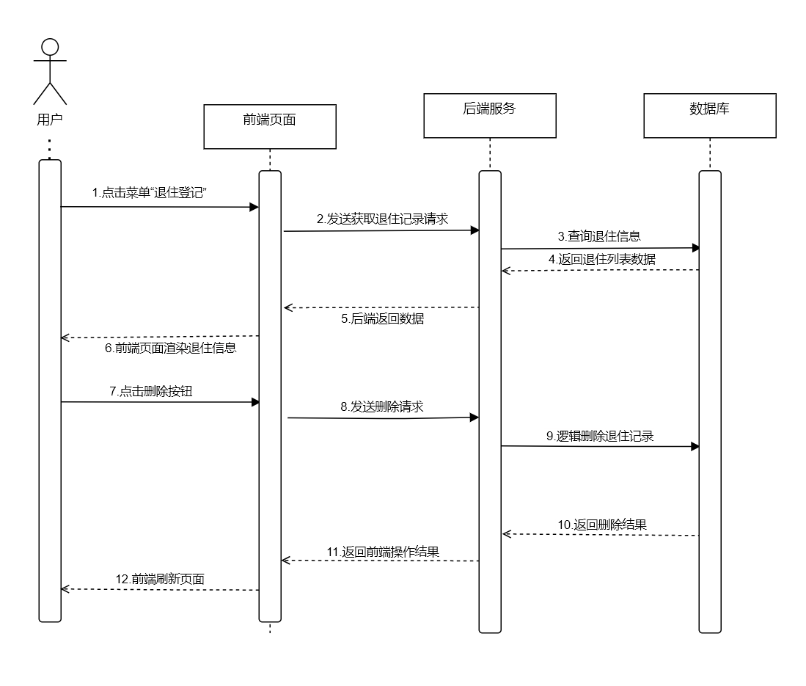

图 3-1 登记管理

#### 房间管理

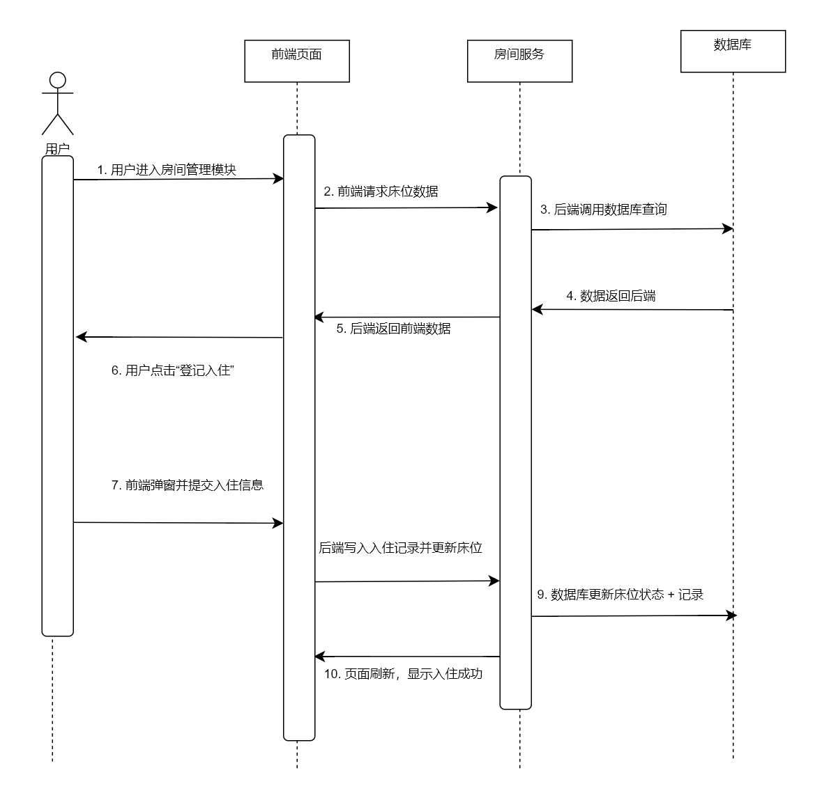

图 3-2 房间管理

#### 护理管理

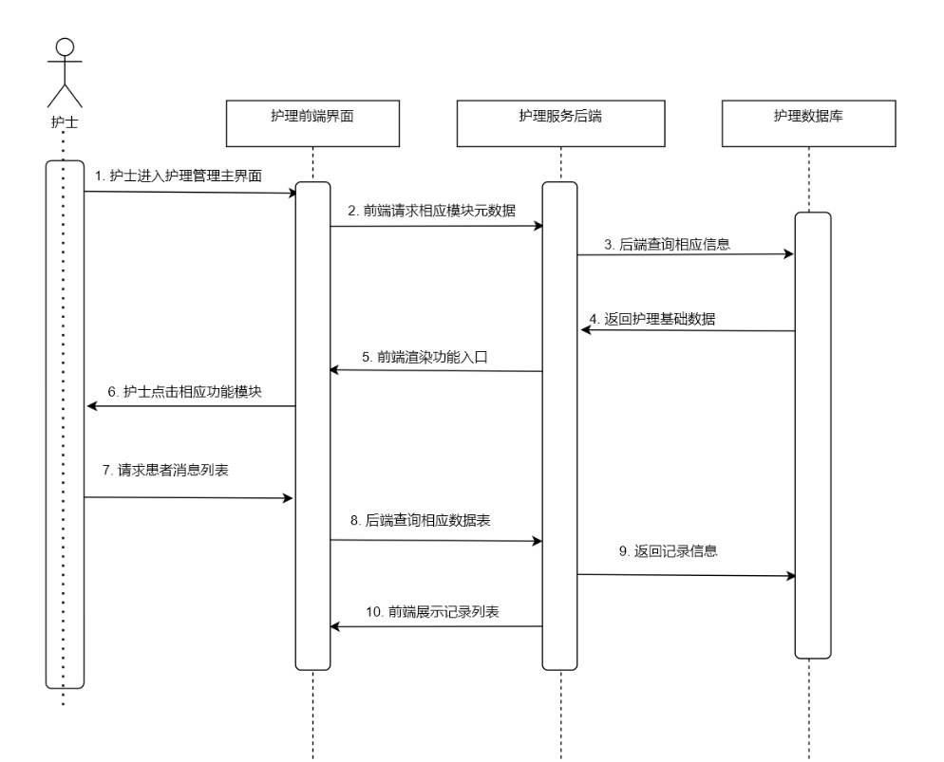

图 3-3 护理管理

#### 健康管理

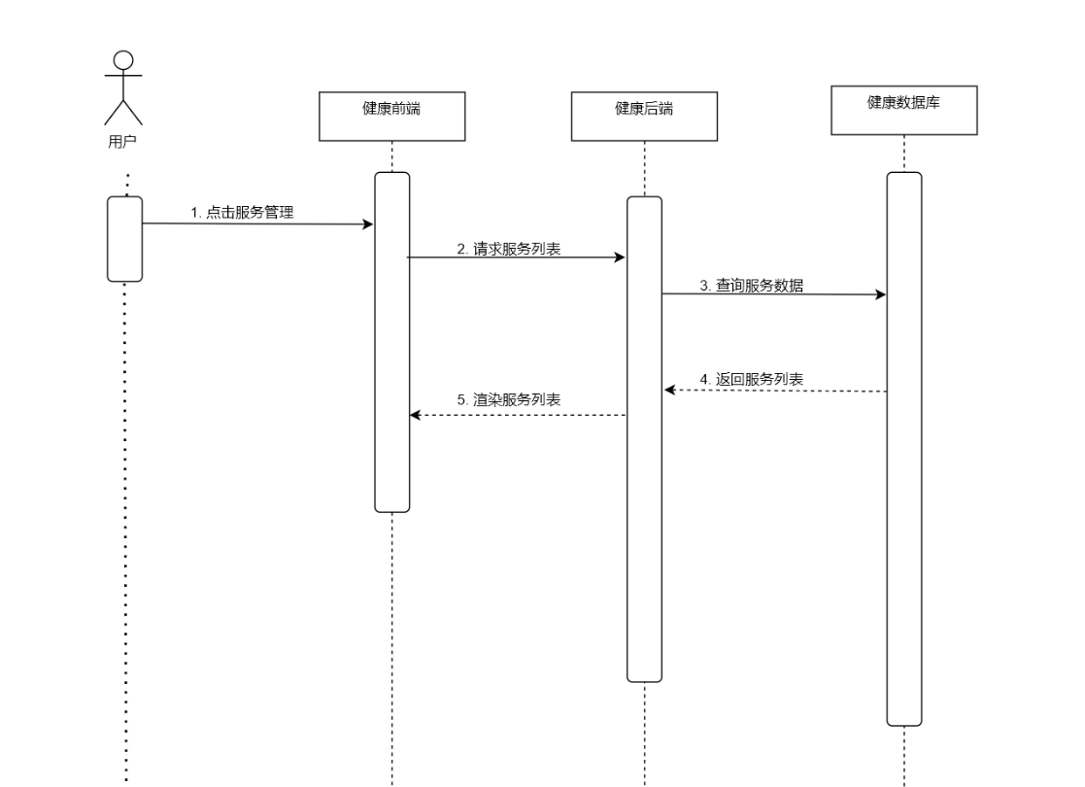

图 3-4 健康管理

#### 膳食管理

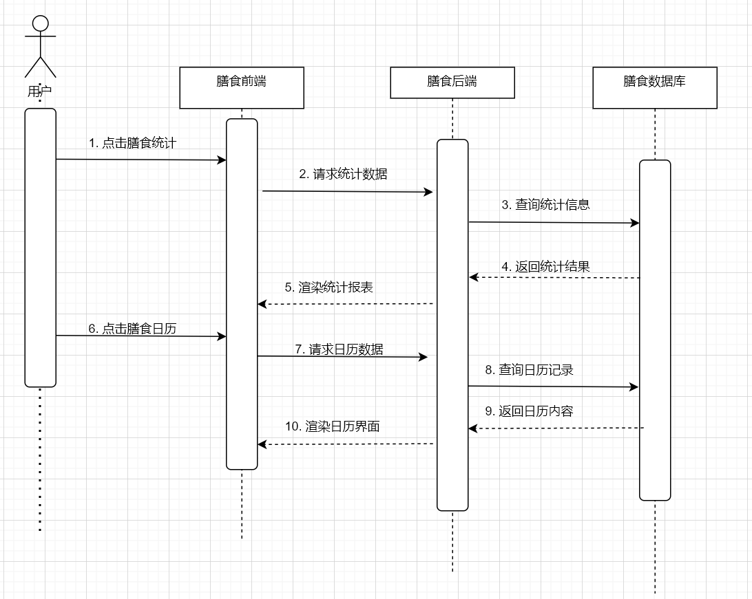

图 3-5 膳食管理

#### 生活管理

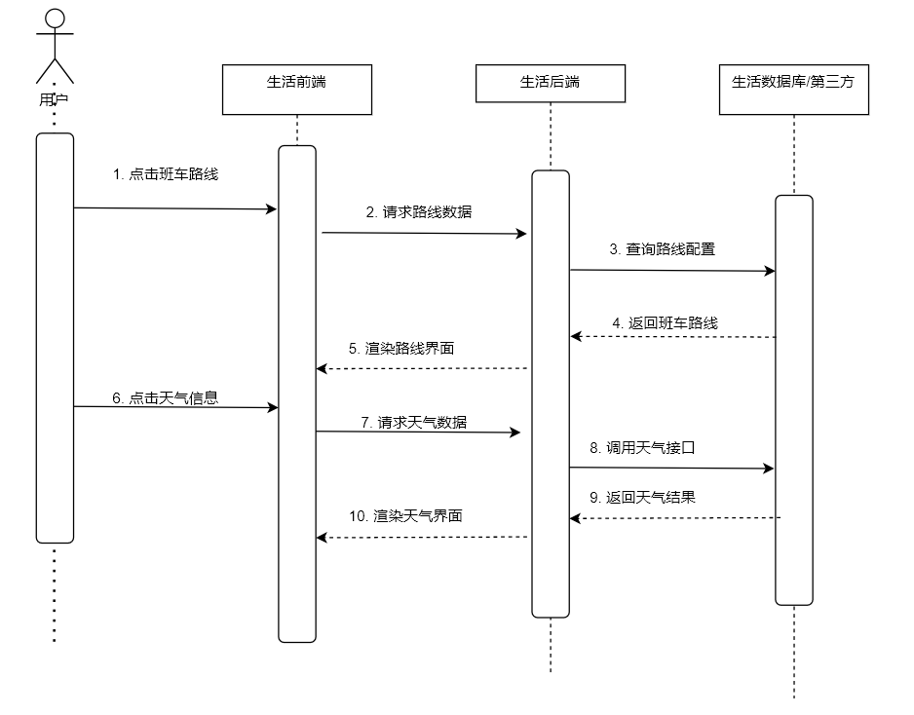

图 3-6 生活管理

#### 系统管理

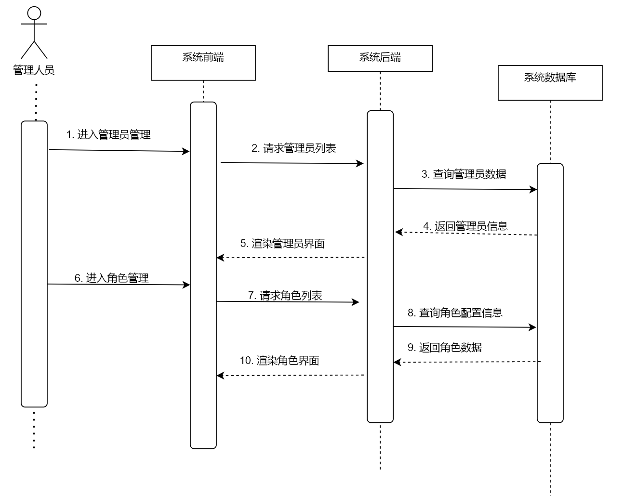

图 3-7 系统管理

# 接口说明

## 数据结构定义

|  |
| --- |
| // 养老院管理系统数据结构定义  // 表1：系统用户表  typedef struct tagSYSTEM_USER_t  {  char acUserID[25]; // 用户ID  char acUserName[50]; // 姓名  char acPosition[30]; // 用户职位  int iPermissionLevel; // 权限等级  int iGender; // 性别（0-女，1-男）  char acBirthday[12]; // 生日（YYYY-MM-DD）  char acEmail[50]; // 邮箱  char acPhone[15]; // 电话  char acPassword[64]; // 密码（加密储存）  char acIntroduction[200]; // 介绍  char acRegisterTime[20]; // 注册时间  int iAccountStatus; // 账号状态（0-禁用，1-启用）  }stSystemUser;  // 表2：床位表  typedef struct tagBED_t  {  char acBedID[20]; // 床位ID  int iFloor; // 楼层  char acRoomNumber[10]; // 房间号  char acBedNumber[5]; // 床位号  char acCustomerID[25]; // 客户ID  int iUsageStatus; // 使用状态（0-空闲，1-占用，2-维修）  }stBed;  // 表3：膳食食谱  typedef struct tagMEAL_RECIPE_t  {  char acDishID[20]; // 菜品ID  char acDishName[50]; // 菜品名称  char acDishType[20]; // 菜品种类  float fDishPrice; // 菜品价格  int iIsHalal; // 是否清真（0-否，1-是）  int iIngredientsReady; // 食材是否齐全（0-否，1-是）  char acDishIcon[100]; // 菜品图标路径  }stMealRecipe;  // 表4：膳食管理  typedef struct tagMEAL_MANAGEMENT_t  {  char acManagementID[20]; // 管理编号  char acName[50]; // 姓名  char acCustomerID[25]; // 客户ID  int iMealUserStatus; // 膳食/用户状态  char acBreakfastDishID[20]; // 早餐菜品ID  char acLunchDishID[20]; // 中餐菜品ID  char acDinnerDishID[20]; // 晚餐菜品ID  char acMealTime[20]; // 膳食时间  }stMealManagement;  // 表5：客户表  typedef struct tagCUSTOMER_t  {  char acCustomerID[25]; // 客户ID  char acUserID[25]; // 用户ID  char acCustomerName[50]; // 客户姓名  int iCustomerAge; // 客户年龄  int iCustomerGender; // 客户性别（0-女，1-男）  char acIDCardNumber[20]; // 身份证号码  char acContactPhone[15]; // 联系电话  }stCustomer;  // 表6：住宿管理  typedef struct tagACCOMMODATION_MANAGEMENT_t  {  char acCheckInID[20]; // 入住编号  int iFloorNumber; // 楼层编号  char acRoomNumber[10]; // 房间编号  char acElderlyType[20]; // 老人类型  int iCareLevel; // 护理级别  char acCheckInDate[12]; // 入住日期  char acContractEndDate[12]; // 合同到期日期  char acRemarks[200]; // 备注信息  char acCheckOutDate[12]; // 退房日期  char acCheckOutType[20]; // 退房类型  char acCheckOutReason[100]; // 退房原因  char acCheckOutRemarks[200]; // 退房备注  int iCheckInStatus; // 入住状态（0-已退房，1-在住）  }stAccommodationManagement;  // 表7：外出管理  typedef struct tagOUTING_MANAGEMENT_t  {  char acOutingID[20]; // 外出编号  char acOutingPersonID[25]; // 外出人员ID  char acBedNumber[10]; // 床位号  char acOutingReason[100]; // 外出原因  char acOutingTime[20]; // 外出时间  char acPlannedReturnTime[20]; // 计划返回时间  char acActualReturnTime[20]; // 实际返回时间  char acCompanion[50]; // 陪同人员  char acCompanionRelation[20]; // 陪同人员关系  char acCompanionPhone[15]; // 陪同人员电话  char acOutingRemarks[200]; // 外出备注  char acAuditID[20]; // 审核编号  }stOutingManagement;  // 表8：审核记录  typedef struct tagAUDIT_RECORD_t  {  char acAuditID[20]; // 审核编号  int iAuditStatus; // 审核状态（0-待审核，1-通过，2-拒绝）  char acSubmitTime[20]; // 申请提交时间  char acAuditor[50]; // 审核人员  char acAuditOpinion[200]; // 审核意见  }stAuditRecord;  // 表9：护工表  typedef struct tagCAREGIVER_t  {  char acCaregiverID[20]; // 护工ID  char acUserID[25]; // 用户ID  char acName[50]; // 姓名  char acIDCardNumber[20]; // 身份证号码  char acContactPhone[15]; // 联系电话  int iCareLevel; // 护理水平（1-5级）  }stCaregiver;  // 表10：客户护工表  typedef struct tagCUSTOMER_CAREGIVER_t  {  char acTableID[20]; // 表编号  char acCustomerName[50]; // 客户姓名  char acCustomerID[25]; // 客户ID  char acCaregiverName[50]; // 护工姓名  char acCaregiverID[20]; // 护工ID  char acCareContent[200]; // 护理内容  char acCareStartTime[20]; // 护理开始时间  char acCareEndTime[20]; // 护理结束时间  int iCareStatus; // 护理状态（0-已结束，1-进行中）  }stCustomerCaregiver;  // 表11：服务计划表  typedef struct tagSERVICE_PLAN_t  {  char acPlanID[20]; // 计划编号  char acCustomerID[25]; // 客户ID  int iPlanCycle; // 计划周期（天数）  int iPlanCount; // 计划次数  int iPurchaseQuantity; // 购买数量  float fPurchaseAmount; // 购买金额  float fTotalAmount; // 总金额  char acTimeRecord[20]; // 时间记录  char acMemo[200]; // 备忘录  }stServicePlan; |

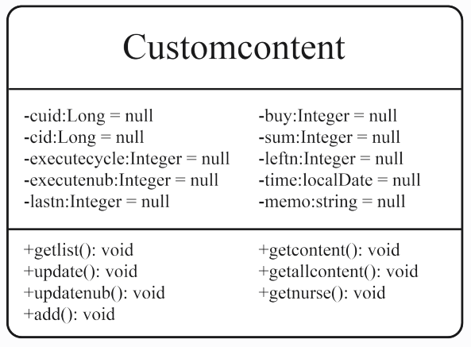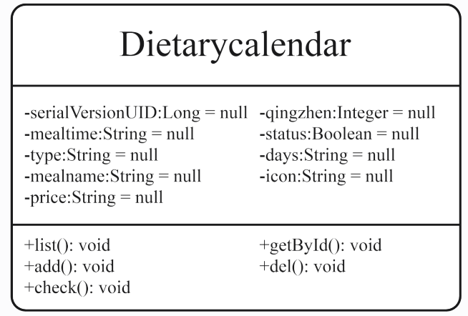

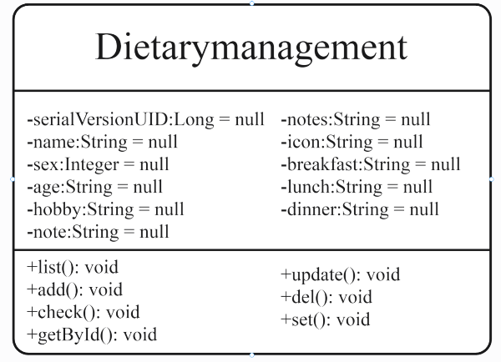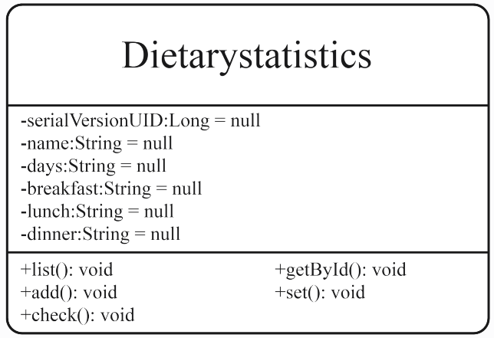

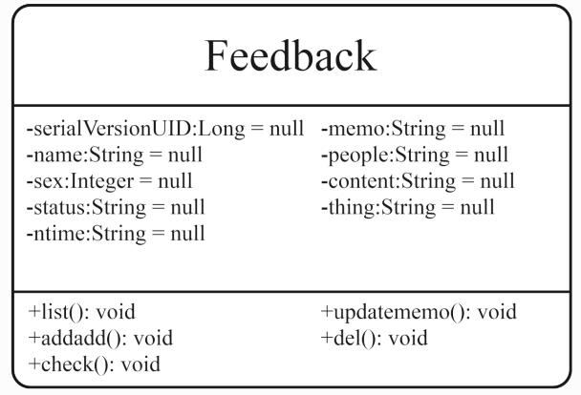表格

AI 生成的内容可能不正确。

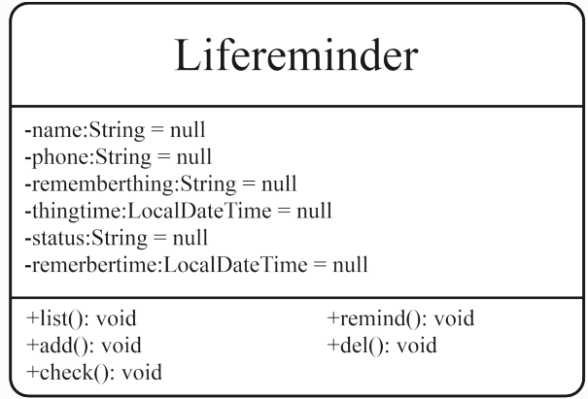表格

AI 生成的内容可能不正确。

表格

AI 生成的内容可能不正确。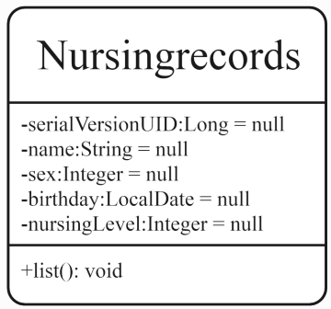

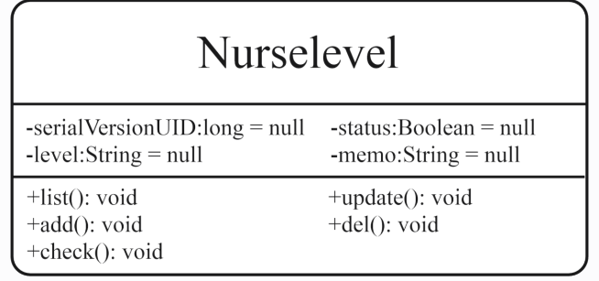表格

AI 生成的内容可能不正确。

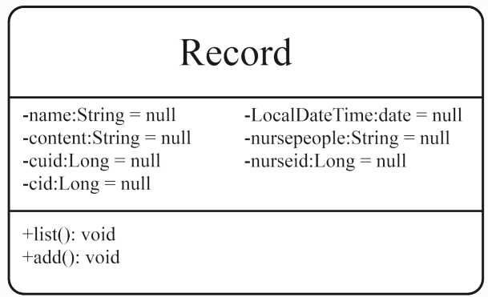表格

AI 生成的内容可能不正确。

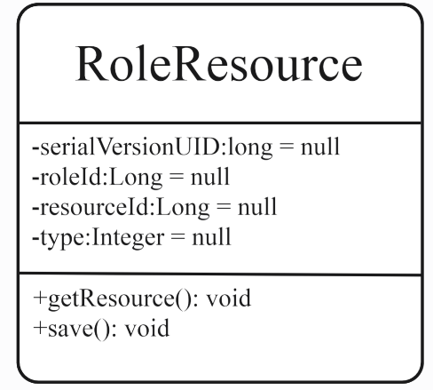 表格

AI 生成的内容可能不正确。

表格

AI 生成的内容可能不正确。表格

AI 生成的内容可能不正确。

表格

AI 生成的内容可能不正确。表格

AI 生成的内容可能不正确。

表格

AI 生成的内容可能不正确。

## 方法/函数的定义

### 模块间接口函数

#### SendMail

|  |  |  |  |  |
| --- | --- | --- | --- | --- |
| 方法名 | SendMail | | | |
| 功能概要 | 发送邮件通知 | | | |
| 记述形式 | void SendMail(JoinPoint joinPoint) | | | |
| 参数 | | | | |
| 类型 | 变量名 | | I/O | 说明 |
| joinPoint | joinPoint | | I | 切换对象，用于获取方法函数 |
| 返回值 | 类型 | int | 说明 | |
| 值 | 0 | 发送成功 | |
| 1 | 发送失败 | |

#### SendUser

|  |  |  |  |  |
| --- | --- | --- | --- | --- |
| 函数名 | SendUser | | | |
| 功能概要 | 构造邮件内容并发送 | | | |
| 记述形式 | void SendUser(Object[] args) | | | |
| 参数 | | | | |
| 类型 | 变量名 | | I/O | 说明 |
| Object[] | args | | I | 方法参数组，包含用户信息 |
| 返回值 | 类型 | int | 说明 | |
| 值 | 0 | 发送成功 | |
| 1 | 发送失败 | |

#### SendCode

|  |  |  |  |  |
| --- | --- | --- | --- | --- |
| 函数名 | SendCode | | | |
| 功能概要 | 发送验证码接口 | | | |
| 记述形式 | ResultVo<Boolean> SendCode(@RequestParam String username) | | | |
| 参数 | | | | |
| 类型 | 变量名 | | I/O | 说明 |
| String | username | | I | 用户邮箱 |
| 返回值 | 类型 | int | 说明 | |
| 值 | 0 | 发送成功 | |
| 1 | 发送失败 | |

#### VerifyCode

|  |  |  |  |  |
| --- | --- | --- | --- | --- |
| 函数名 | verifyCode | | | |
| 功能概要 | 验证验证码是否过期 | | | |
| 记述形式 | ResultVo<Boolean> verifyCode(@RequestParam String username, @RequestParam String code) | | | |
| 参数 | | | | |
| 类型 | 变量名 | | I/O | 说明 |
| String | username | | I | 用户邮箱 |
| String | code | | I | 验证码 |
| 返回值 | 类型 | int | 说明 | |
| 值 | 0 | 验证成功 | |
| 1 | 验证失败 | |

#### LifeRemind

|  |  |  |  |  |
| --- | --- | --- | --- | --- |
| 函数名 | LifeRemind | | | |
| 功能概要 | 护理提醒绑定 | | | |
| 记述形式 | ResultVo<Boolean> remind(Long id ) | | | |
| 参数 | | | | |
| 类型 | 变量名 | | I/O | 说明 |
| Long | id | | I | 护理id |
| 返回值 | 类型 | int | 说明 | |
| 值 | 0 | 绑定成功 | |
| 1 | 绑定失败 | |

### 模块内接口函数

#### getById

|  |  |  |  |  |
| --- | --- | --- | --- | --- |
| 函数名 | getById | | | |
| 功能概要 | 获取ID号 | | | |
| 记述形式 | ResultVo<Bedroom> getById(Integer id) | | | |
| 参数 | | | | |
| 类型 | 变量名 | | I/O | 说明 |
| Integer | Id | | I | ID号 |
| 返回值 | 类型 | int | 说明 | |
| 值 | 0 | 获取成功 | |
| 1 | 获取失败 | |

#### BedroomList

|  |  |  |  |  |
| --- | --- | --- | --- | --- |
| 函数名 | BedroomList | | | |
| 功能概要 | 分页查询卧室列表 | | | |
| 记述形式 | ResultVo<IPage<Bedroom>> BedroomList (Integer pageNo, Integer pageSize, String name) | | | |
| 参数 | | | | |
| 类型 | 变量名 | | I/O | 说明 |
| Integer | pageNo | | I | 页码 |
| Integer | pageSize | | I | 每页条数 |
| String | name | | I | 关键字搜索 |
| 返回值 | 类型 | int | 说明 | |
| 值 | 0 | 获取成功 | |
| 1 | 获取失败 | |
| 2 | 页码超出最大页数 | |

#### BedroomAdd

|  |  |  |  |  |
| --- | --- | --- | --- | --- |
| 函数名 | BedroomAdd | | | |
| 功能概要 | 添加床位 | | | |
| 记述形式 | ResultVo<Boolean> BedroomAdd (Bedroom bedroom) | | | |
| 参数 | | | | |
| 类型 | 变量名 | | I/O | 说明 |
| Bedroom | bedroom | | I | 床位实体对象 |
| 返回值 | 类型 | int | 说明 | |
| 值 | 0 | 输入合法，添加成功 | |
| 1 | 账户含有非法字符，添加失败 | |

#### BedroomAddstasus

|  |  |  |  |  |
| --- | --- | --- | --- | --- |
| 函数名 | BedroomAddstasus | | | |
| 功能概要 | 床位状态管理 | | | |
| 记述形式 | ResultVo<Boolean> BedroomAddstasus (Long id) | | | |
| 参数 | | | | |
| 类型 | 变量名 | | I/O | 说明 |
| Long | id | | I | 床位id |
| 返回值 | 类型 | int | 说明 | |
| 值 | 0 | 设置成功 | |
| 1 | 床位信息不匹配,设置失败 | |

#### BedroomCheck

|  |  |  |  |  |
| --- | --- | --- | --- | --- |
| 函数名 | BedroomCheck | | | |
| 功能概要 | 床位信息查询 | | | |
| 记述形式 | ResultVo<Boolean> BedroomCheck (Long id, String field, String value) | | | |
| 参数 | | | | |
| 类型 | 变量名 | | I/O | 说明 |
| Long | id | | I | 床位ID |
| String | field | | I | 字段名 |
| String | value | | I | 字段值 |
| 返回值 | 类型 | int | 说明 | |
| 值 | 0 | 输入合法，查询成功 | |
| 1 | 含有非法字符，查询失败 | |
| 2 | 查询不合法(长度或非法字符) | |

#### BedroomUpdate

|  |  |  |  |  |
| --- | --- | --- | --- | --- |
| 函数名 | BedroomUpdate | | | |
| 功能概要 | 床位数据更新 | | | |
| 记述形式 | ResultVo<Boolean> BedroomUpdate (Bedroom bedroom) | | | |
| 参数 | | | | |
| 类型 | 变量名 | | I/O | 说明 |
| Bedroom | bedroom | | I | 床位实体对象 |
| 返回值 | 类型 | int | 说明 | |
| 值 | 0 | 输入合法,更新成功 | |
| 1 | 输入含有非法字符，更新失败 | |
| 2 | 输入不合法(长度或非法字符)，更新失败 | |

#### BedroomDel

|  |  |  |  |  |
| --- | --- | --- | --- | --- |
| 函数名 | BedroomDel | | | |
| 功能概要 | 删除床位信息 | | | |
| 记述形式 | ResultVo<Boolean> BedroomDel( Long id) | | | |
| 参数 | | | | |
| 类型 | 变量名 | | I/O | 说明 |
| Long | id | | I | 床位id |
| 返回值 | 类型 | int | 说明 | |
| 值 | 0 | 删除成功 | |
| 1 | 删除失败 | |

#### Set

|  |  |  |  |  |
| --- | --- | --- | --- | --- |
| 函数名 | Set | | | |
| 功能概要 | 膳食信息设置 | | | |
| 记述形式 | ResultVo<Boolean> set(Long id,String name, String days, String breakfast, String lunch, String dinner) | | | |
| 参数 | | | | |
| 类型 | 变量名 | | I/O | 说明 |
| Long | id | | I | ID号 |
| String | name | | I | 名称 |
| String | days | | I | 日期 |
| String | breakfast | | I | 早餐 |
| String | lunch | | I | 午餐 |
| String | dinner | | I | 晚餐 |
| 返回值 | 类型 | int | 说明 | |
| 值 | 0 | 输入合法，设置成功 | |
| 1 | 输入含有非法字符，设置成功 | |
| 2 | 输入不合法(长度或非法字符)，设置成功 | |

#### Login

|  |  |  |  |  |
| --- | --- | --- | --- | --- |
| 函数名 | Login | | | |
| 功能概要 | 登录 | | | |
| 记述形式 | ResultVo<LoginVO> login(String username, String password) | | | |
| 参数 | | | | |
| 类型 | 变量名 | | I/O | 说明 |
| String | username | | I | 用户名 |
| String | password | | I | 登陆密码 |
| 返回值 | 类型 | int | 说明 | |
| 值 | 0 | 输入合法 | |
| 1 | 账户含有非法字符 | |
| 2 | 密码不合法(长度或非法字符) | |

#### Change

|  |  |  |  |  |
| --- | --- | --- | --- | --- |
| 函数名 | Change | | | |
| 功能概要 | 忘记密码？修改密码 | | | |
| 记述形式 | ResultVo<String> change(String email, String password) | | | |
| 参数 | | | | |
| 类型 | 变量名 | | I/O | 说明 |
| String | email | | I | 用户邮箱 |
| String | password | | I | 登录密码 |
| 返回值 | 类型 | int | 说明 | |
| 值 | 0 | 输入合法 | |
| 1 | 邮箱含有非法字符 | |
| 2 | 密码不合法(长度或非法字符) | |

#### Save

|  |  |  |  |  |
| --- | --- | --- | --- | --- |
| 函数名 | Save | | | |
| 功能概要 | 用户与角色绑定 | | | |
| 记述形式 | ResultVo<Boolean> save(Long roleId, Long[] userIds) | | | |
| 参数 | | | | |
| 类型 | 变量名 | | I/O | 说明 |
| Long | roleId | | I | 角色ID |
| Long[] | userIds | | I | 用户ID |
| 返回值 | 类型 | int | 说明 | |
| 值 | 0 | 绑定成功 | |
| 1 | 绑定失败 | |